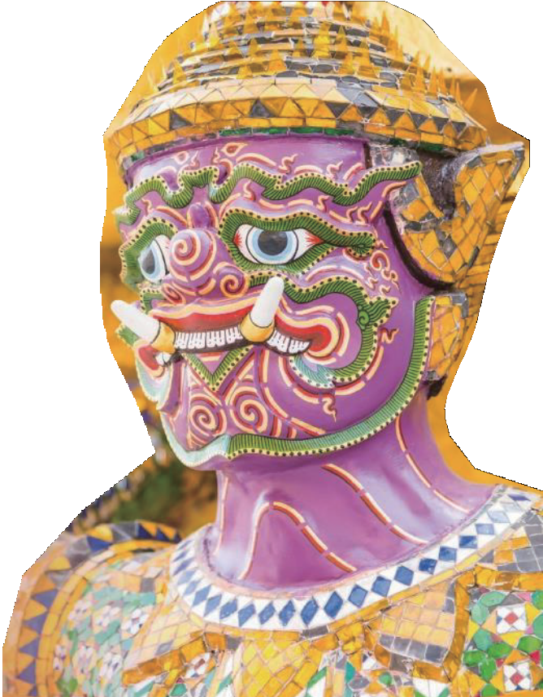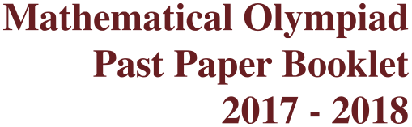

**ТАЙЛАНДСЬКА МІЖНАРОДНА МАТЕМАТИЧНА ОЛІМПІАДА. РОЗІГРІВЧИЙ ТУР 2017-2018**

Відкриті запитання (1 - 25)

(по 4 бали за правильну відповідь, штрафних балів за неправильну відповідь нема)

Група 2-класників ЛОГІКА

1. У Еми є 3 сестри та 2 брати, скільки дітей у матері Еми?

2. Якщо продовжити закономірність на малюнку, наведеному нижче, то який символ буде на 27-му місці, рахуючи зліва?



3. Через 6 років Емі буде 13 років. Скільки років було Емі 4 роки тому?

4. Іван написав 2-цифрове число на аркуші паперу і попросив Петра вгадати те чило. Петро запитав: "89?"

Іван відповів: "Одна з цифр правильна, і позиція цієї цифри теж правильна".

Петро знову запитав: " 17?"

Іван відповів: "Одна з цифр правильна, але позиція цієї цифри неправильна".

Петро знову запитав: "75?"

Іван сказав: "Одна з цифр правильна, і позиція цієї цифри теж правильна".

Яке число написано Іваном?

5. Скільки фігурок ⊗ буде у десятій табличці?



Група 2-класників АРИФМЕТИКА

6. Знайдіть значення виразу 1 + 3 + 5 + 7 + 9 + 11 + 13 + 15 + 17 + 19.

7. Знайдіть значення виразу 15×12+15×3−15×5.

8. Знайдіть значення виразу 2-4-4-6-8+ 10-212 + 14-26 +18.

9. Яку цифру треба записати замість підкресленого пропуску, щоб отримати правильну рівність?



10. Букви *А* та *В* заміняють деякі цифри Яку цифу заміняє буква *В* при умові, що рівність правильна?



Група 2-класників ТЕОРІЯ ЧИСЕЛ

11. Ема має 118 яблук, а Ваня має 22 яблука. Скільки яблук Емі слід віддати Вані, щоб вони мали однакову кількість яблук?

12. 4 учні мають разом 30 кульок. У кожного з них інша кількість кульок. Скільки кульок щонайменше має учень з найбільшою кількістю кульок?

13. Наведені нижче числа слідують у арифметичній послідовності. Яким є десяте число?

21,33,45,57,69, ...

14. Скільки існує 3-цифрових парних чисел, що діляться на 5?

15. Яке найбільше 2-цифрове число ділиться і на 3 і на 5?

Група 2-класників ГЕОМЕТРІЯ

16. Скільки квадратиків можна налічити на малюнку нижче?



17. Призма має 7 граней, скільки вершин має ця призма?

18. Скільки найбільше прямих кутів може мати трикутник?

19. Як мінімум, скільки квадратів можна побачити, якщо подивитись зверху на фігуру, зображену на малюнку нижче?



20. Скільки найбільше трикутників можна утворити, намалювавши 4 лінії на площині?

Група 2-класників КОМБІНАТОРИКА

21. Після того, як Ема віддала 4 яблука Андрійку та 5 яблук Вані, вони матють порівну яблук. На скільки яблук у Еми було спочатку більше, ніж у Андрійка?

22. Оберіть 2 різні цифри з набору 2, 3, 4, 5, 6, і утворіть із них парне 2-цифрове число. Скільки різних значень може бути у отриманого числа?

23. Є дві дороги від ринку до вокзалу, 5 доріг від вокзалу до кінотеатру і 4 дороги від кінотеатру до бібліотеки. Скільки є різних способів доїхати від ринку до бібліотеки через вокзал та кінотеатр?

24. Яке найменше 5-цифрове число можна утворити з цифр 0, 1, 2, 3 та 4, використавши кожну цифру лише по одному разу?

25. Петро має 7 монет по $1, 2 монети по $2 та 1 монету $5. Скількома способами він може сплатити без здачі за сувенір, вартістю 7 доларів?